1. Cambio de divisas  
   a. Cambiar divisas de pesos a dólares.  
   b. La cantidad a cambiar y el tipo de cambio son datos que proporciona el usuario.

Casos de prueba:

Cambiar 45 pesos por dólares de 20 pesos cada uno.

Cambiar 50 pesos por dólares de 5 pesos cada uno.

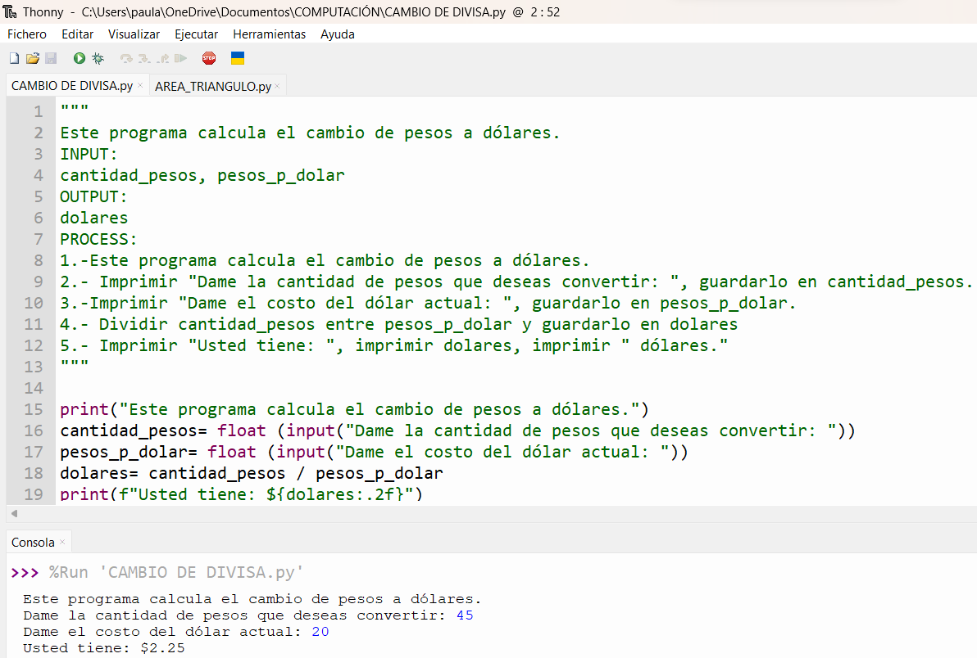  
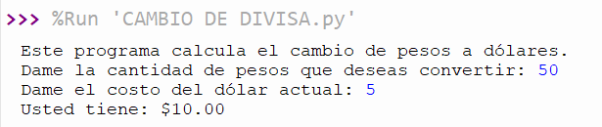

1. Masa corporal  
   Calcula el índice de masa corporal de una persona, IMC = peso/estatura2.

Casos de prueba:

Persona que pesa 5 kilos y mide 2 metros.

Persona que pesa 10 kilos y mide 2 metros.

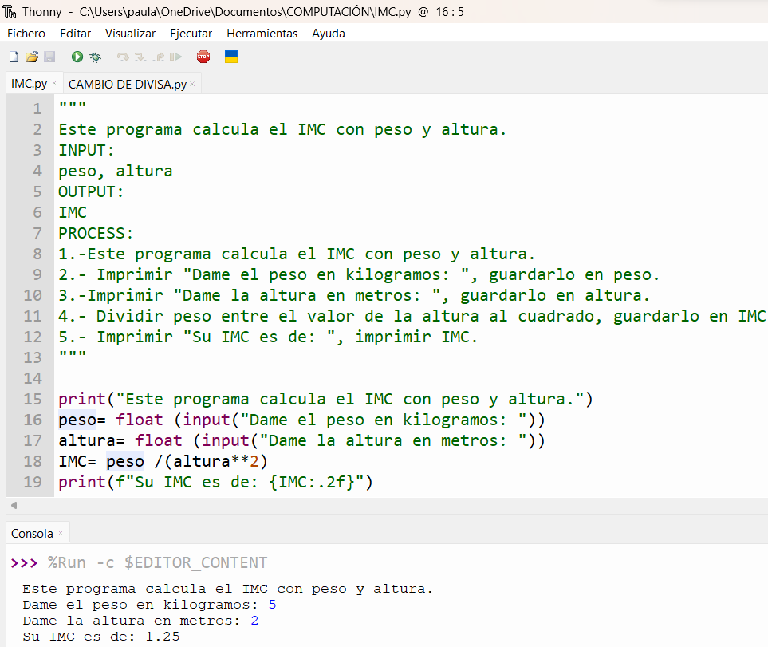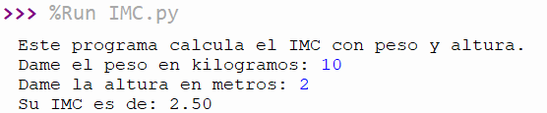

1. Tiempo promedio  
   Todos los lunes, miércoles y viernes, una persona corre la misma ruta y cronometra los tiempos obtenidos.  
   Determinar el tiempo promedio que la persona tarda en recorrer la ruta en cualquier semana.

Casos pruebas:

Lunes 15 min, miércoles 15 min, viernes 20 min.

Lunes 10 min, miércoles 10 min, viernes 20 min.

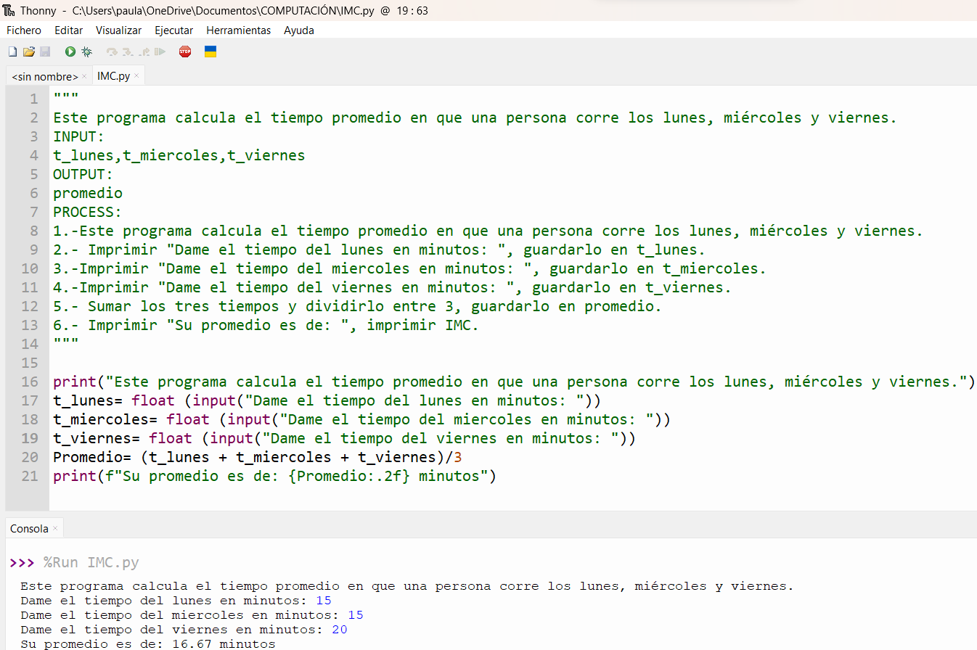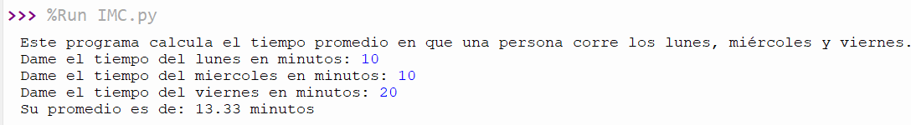

1. Empaquetado  
   Una empresa lapicera desea hacer paquetes de 200, 50 y de 20, en ese orden. El usuario dirá la cantidad total de producción de lápices, el programa calculará la cantidad de paquetes y el sobrante de lápices.

Casos de prueba:

1343 lápices

271 lápices

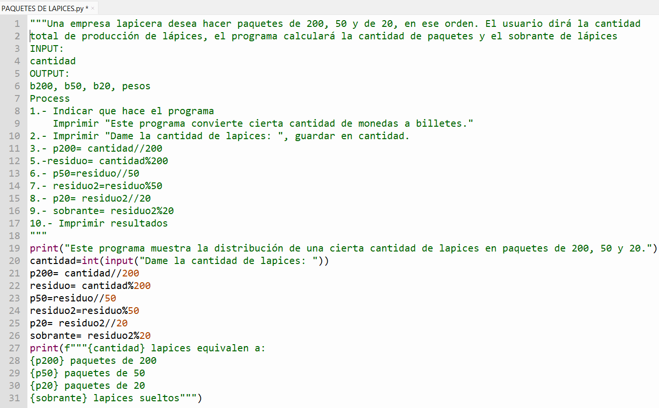

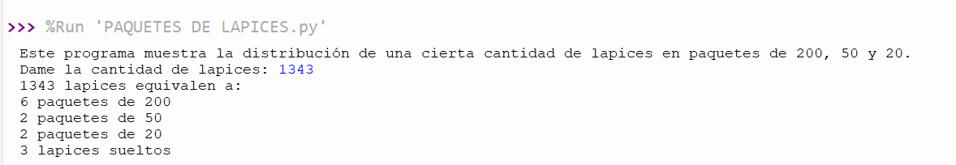

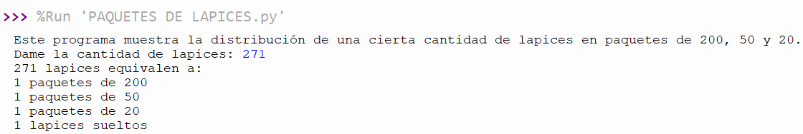

1. Hipotenusa:  
   Realizar un programa que reciba los dos catetos de un triángulo rectángulo y encuentre su hipotenusa.

Casos de prueba:

Cateto a de 4 y cateto b de 10

Cateto a de 2 y cateto b de 4

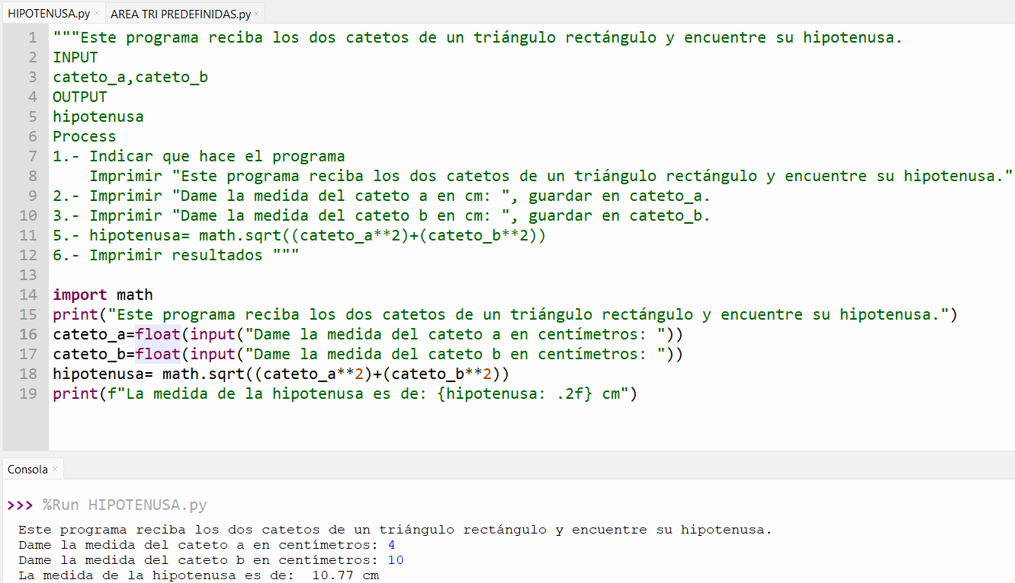

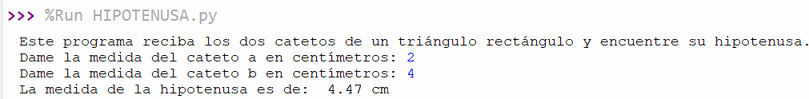

1. Área del círculo:   
   Utiliza la librería math para llamar a PI y obtener el área de un círculo dado el radio.

Casos de prueba:

Radio de 5

Radio de 2

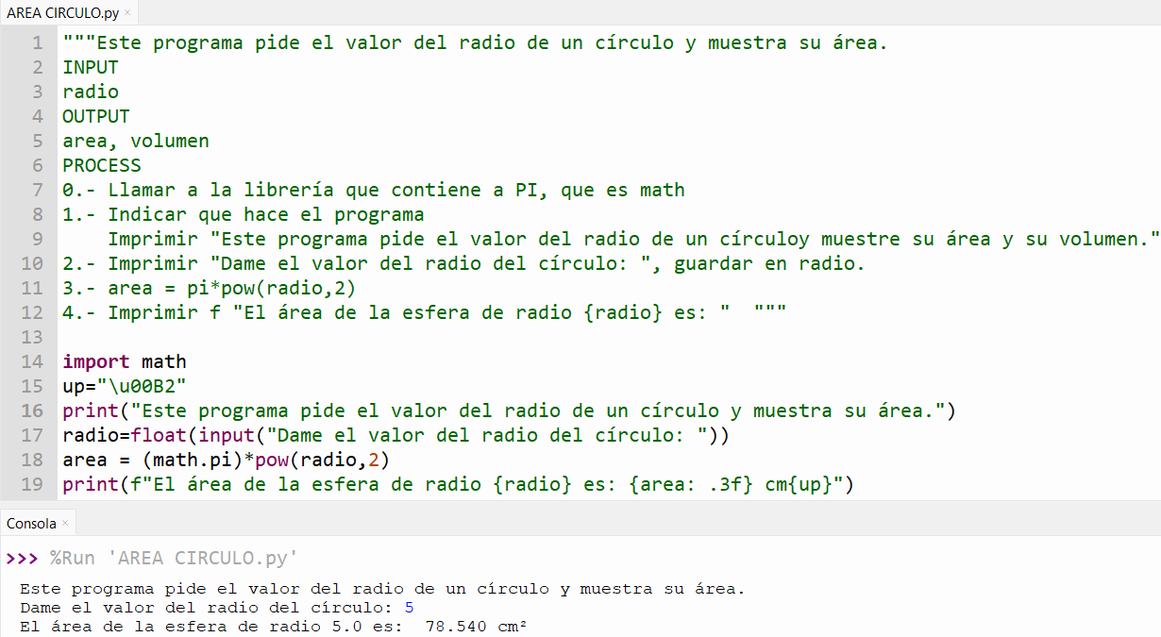

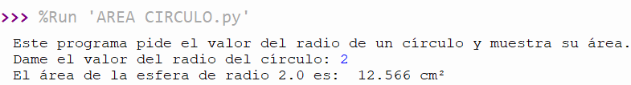

1. Cateto opuesto:  
   • Dado el cateto opuesto y el ángulo de un triángulo rectángulo, realiza un  
   programa para calcular la hipotenusa.  
   • La fórmula para calcular la hipotenusa es igual al cateto opuesto / seno del  
   ángulo.

Casos de prueba:

Cateto de 8 cm con ángulo de 30

Cateto de 14 cm con ángulo de 20

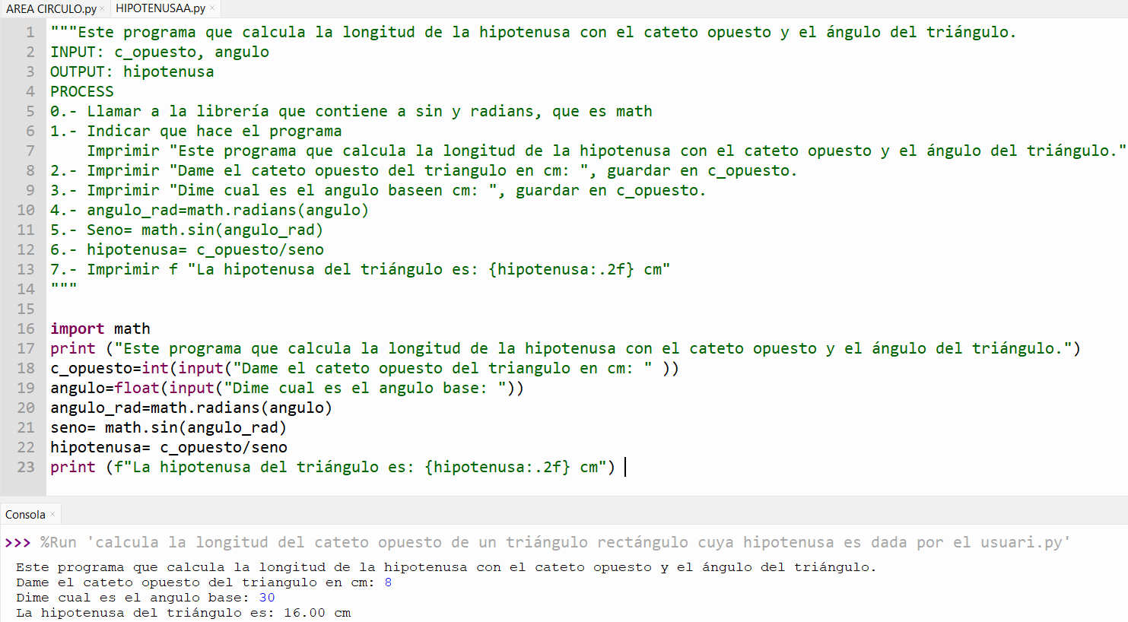

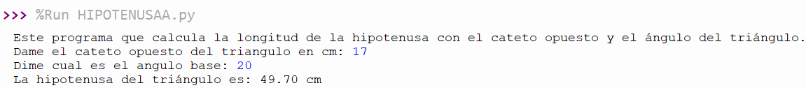

1. Billetes  
   Eres el cajero de un banco y una pequeñita, que se dedicó a vender dulces, te entrega todas sus monedas de $1.00 que obtuvo en su venta de dulces y te pide que las cambies su “morralla” por billetes de $200, $50, $20, lo que no puedas cambiar, quedará como monedas de $1.00 peso

Casos de prueba:

523 monedas de peso

465 monedas de peso

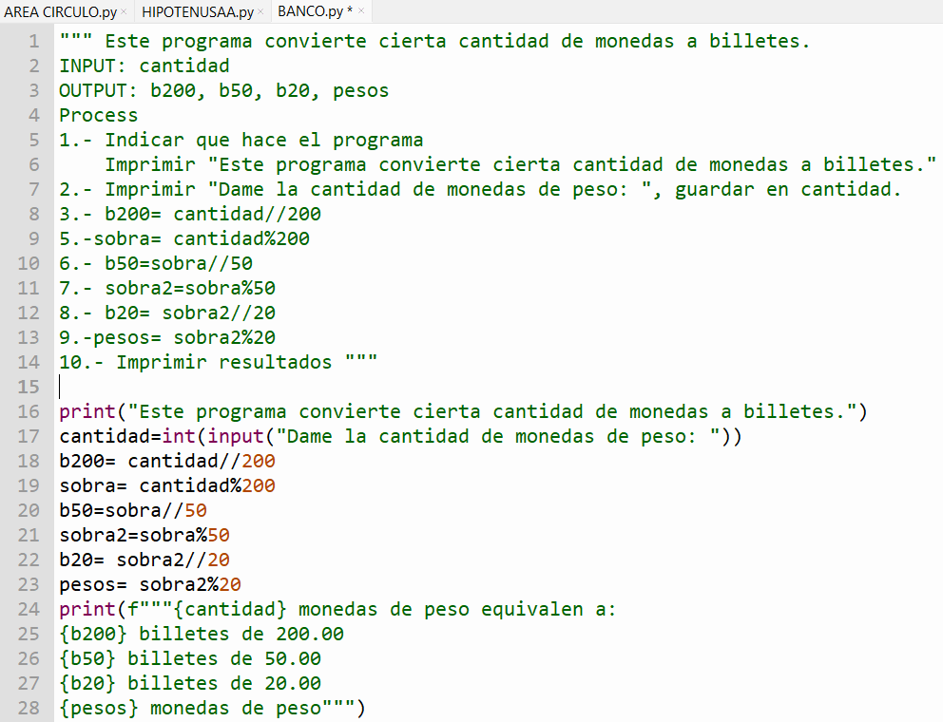

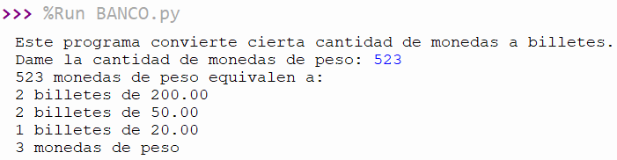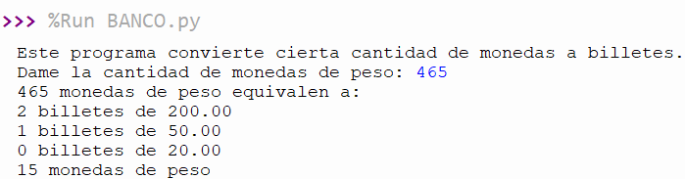

1. Tetraedro:  
   Calcula el área de un tetraedro.

Casos de prueba:

8 cm de arista

2 cm de arista

